Неделя № 36, с 25.05-29.05.2020г. Тема: Скоро лето.
Дата: среда 27.05.2020г.
Цель: Дать детям представления о сезонных изменениях в природе; о том, какие растения растут в природе, в нашем крае. Показать всю красоту и разнообразие этого царства.

Утренняя гимнастика.
http://dou8.edu-nv.ru/svedeniya-ob-obrazovatelnoj-organizatsii/938-dokumenty/6328-stranichka-instruktora-po-sportu

ОД. Музыкальное развитие.
http://dou8.edu-nv.ru/svedeniya-ob-obrazovatelnoj-organizatsii/938-dokumenty/6329-stranichka-muzykalnogo-rukovoditelya

ОД. Рисование. Тема: «Нарисуй картинку про весну».
Цель: Учить детей передавать в рисунке впечатления от весны. Развивать умение удачно располагать изображение на листе. Упражнять в рисовании красками.
https://www.youtube.com/watch?time_continue=188&v=7FNs1I-N2X0&feature=emb_logo

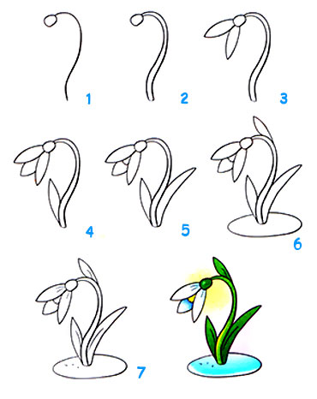 | 